Orientação de Avaliação

Trabalho Interdisciplinar

DADOS GERAIS

Projeto | Sistema de Comércio Eletrônico
Aluno | Carlos Babosa e Silva
Título do Artefato | Login e Registro de Usuário
Descrição | Funcionalidade para controlar o acesso ao sistema por meio de login e senha que permite o registro de novos usuários.
Link alternativo na Internet (URL) | Não disponível na Internet

APRESENTAÇÃO DAS PRINCIPAIS TELAS
Exemplos reais das principais telas utilizadas durante o uso da funcionalidade entregues.
Figura 1 - Formulário de Login  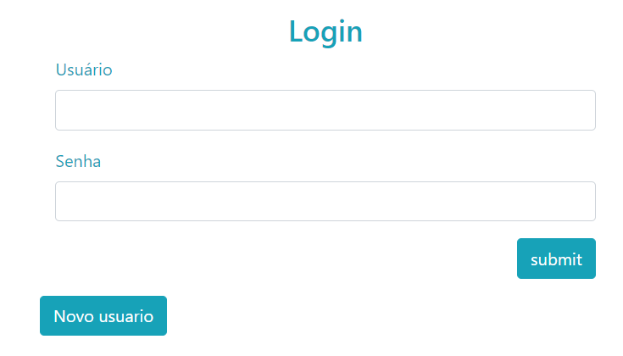 | Figura 2 - Tela Inicial  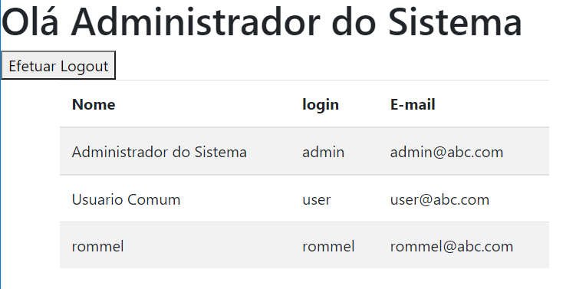 | Figura 3 - Tela de Registro de Usuário  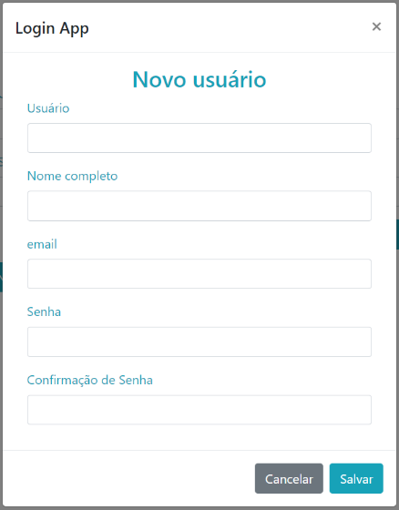

ORIENTAÇÃO DE TESTES DA AVALIAÇÃO:
Cenários de teste e passos a serem realizados para avaliar a entrega.

# | Cenário | Pré-Condições | Ações | Resultados Esperados
1 | Login OK | - Site funcional | - Acessar tela de login  - Informar um login e senha corretos  - Confirmar a validação  - Aguardar o resultado | - Após a confirmação de login, o sistema deverá direcionar o usuário para uma página inicial de usuário logado
2 | Login Não OK | - Site funcional | - Acessar tela de login  - Informar um login e senha corretos  - Confirmar a validação  - Aguardar o resultado | - Após a confirmação de login, o sistema deve apresentar uma tela informando que a senha do usuário está incorreta.
3 | Registro de usuário | - Site funcional | - Clicar no botão de registrar usuário  - Informar os dados de usuário conforme orientações da tela  - Confirmar o registro do usuário  - Efetuar o login com as informações registradas | - Os dados do usuário devem ser registrados no Local Storage  - Após a confirmação de login, o sistema deve apresentar uma tela informando que a senha do usuário está incorreta.
4 | Controle de sessão | - Site funcional | - Efetuar o login de um usuário cadastrado  - Acessar a página subsequente  - Atualizar a página via refresh do browser (F5) | - A página deve apresentar o nome do usuário logado logo após o processo de login e também após o refresh da página

